CHƯƠNG VI
CHUYÊN ĐỀ BÀI TOÁN CUỘN CẢM L BIẾN THIÊN
A. KIẾN THỨC CẦN NHỚ
- Phương pháp
Đặt vào hai đầu đoạn mạch AB một hiệu điện thế xoay chiều có hiệu điện thế hiệu dụng U và tấn số góc không đổi
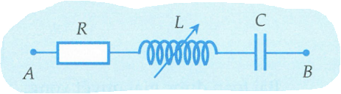
Đoạn mạch AB gồm L là một cuộn dây thuần có giá trị thay đổi. R là điện trở thuần, tụ điện có điện dung C không đổi
- Thay đổi L để đạt giá trị lớn nhất. Tìm Z_{L} tương ứng.
- Thay đổi L để . Tìm và Z_{L} khi đó.
- Thay đổi L thấy khi L = L₁ hoặc L = L₂ thì công suất của mạch có giá trị như nhau. Tính Z_{C} và tìm L để công suất trong mạch đạt giá trị cực đại.
- Thay đổi L thấy khi L = L₁ hoặc L = L₂ thì U_{L} như nhau. Hỏi phải thay đổi độ tự cảm L bằng bao nhiêu thì ?
- Thay đổi L thấy khi L = L₁ hoặc L = L₂ thì U_{L} như nhau. Khi đó độ lệch pha giữa u và i có giá trị tương ứng là và
Thay đổi L để thì độ lệch pha giữa u và I là . Tìm mối liên hệ giữa
- Thay đổi L để , . Tìm Z_{L} khi đó
Lời giải
- Thay đổi L để U_{R};P;I;;U_{C} đạt giá trị lớn nhất. Tìm Z_{L} tương ứng
Ta thấy
Tử số của tất cả các đại lượng trên đều không thay đổi khi L thay đổi. Do đó các đại lượng trên đạt giá trị lớn nhất khi mẫu số nhỏ nhất. Dễ thấy vì và dấu bằng xảy ra khi Z_{L} = Z_{C} nên mẫu nhỏ nhất khi Z_{L} = Z_{C}.
Vậy với Z_{L}=Z_{C} thì U_{R};P;I; đạt giá trị lớn nhất.
Các giá trị cực đại tương ứng là
Bài toán được giải quyết xong.
- Thay đổi L để U_{Lmax}. Tìm U_{Lmax} và Z_{L} khi đó. Suy ra các hệ quả quan trọng khi thay đổi L để U_{Lmax}.
- Cách 1: Thuần đại số
Ta viết biểu thức của U_{L} theo L và khảo sát xem U_{L} lớn nhất khi nào. Ta có
Vì khi L thay đổi thì cả tử và mẫu thay đổi, do đó để việc khảo sát đơn giản, ta sẽ chia cả tử và mẫu cho Z_{L} để tử số là hằng số. Ta có
Vậy để U_{L} lớn nhất thì Y phải nhỏ nhất. Thật vậy nếu đặt thì khi đó rõ ràng Y là một tam thức bậc hai:
Vì hệ số của tam thức bậc hai này luôn dương nên ta có Y lớn nhất khi
Khi đó:
Suy ra giá trị lớn nhất của U_{L} là
Vậy khi
Nhận xét: Lời giải bằng đại số cho ta lời giải trong sáng, tự nhiên và dễ nghĩ. Chỉ có điều ta phải tính toán nhiều, và từ lời giải này ta khó có thể suy ra các hệ quả quan trọng. Chúng ta sang một lời giải bằng cách sử dụng giản đồ véctơ sau đây.
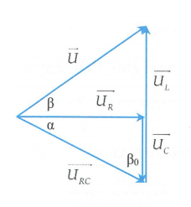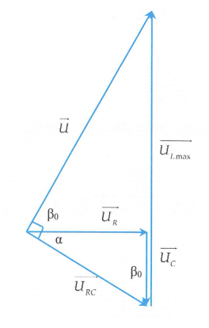
- Cách 2: Giản đồ véctơ
Vẽ giản đồ véctơ trượt ta có các giản đồ như hình bên.
Theo giản đồ véctơ và định lí hàm số sin trong tam giác, ta có
Từ phương trình này ta thấy ngay U_{L} phụ thuộc vào góc
Vì , nên
Đẳng thức xảy ra khi tương đương nên ta có
Theo hệ thức lượng trong tam giác vuông ta có: , từ đó suy ra
Đây cũng chính là những kết quả ta thu được ở phương pháp đại số. Tuy nhiên, quan sát giản đồ và áp dụng các hệ thức lượng trong tam giác vuông, ta có một số kết quả quan trọng sau đây mà phương pháp đại số rất khó nhìn nhận ra.
- Khi U_{Lmax} thì hiệu điện thế tức thời ở hai đầu mạch luôn nhanh pha hơn u_{RC} một góc .
- Dựa vào hệ thức lượng trong tam giác vuông, ta có

STUDY TIP
Chúng ta không phải nhớ các công thức này, mà khi làm bài tập hãy nhớ giản đồ và vẽ giản đồ ra, xem xét các dữ kiện bài toán và sử dụng hợp lí. Tất cả chỉ xoay quanh các hệ thức lượng trong tam giác mà thôi!

- Thay đổi L thấy khi L = L₁ hoặc L = L₂ thì công suất của mạch có giá trị như nhau. Tính Z_{C} và tìm L để công suất trong mạch đạt giá trị cực đại
Vì có hai giá trị của L cho cùng giá trị công suất nên ta có
Biểu thức trên tương đương với
Vì khác nên từ phương trình trên ta có
Mặt khác, khi thay đổi L để công suất cực đại thì ta có Z_{L} = Z_{C}, do đó ta có
Vậy với thì công suất của mạch đạt giá trị cực đại.
Nhận xét
Thay "công suất của mạch" ở đề bài bằng I;U_{R};U_{C};Z; thì ta vẫn thu được kết quả trên

- Thay đổi L thấy khi L = L₁ hoặc L = L₂ thì như nhau. Hỏi phải thay đổi độ tự cảm bằng bao nhiêu thì I_{Lmax}?
- Cách 1: Biến đổi thuần túy
Khi có hai giá trị của L cho cùng một giá trị hiệu điện thế thì ta có
Bình phương và khai triển biểu thức trên ta thu được
Theo kết quả phần trên khi hiệu điện thế giữa hai đầu cuộn dây cực đại thì với giá trị Z_{L} là giá trị làm cho U_{Lmax}
Thay vào biểu thức trên ta được
Tiếp tục khai triển biểu thức trên ta thu được
Vì nên
Với L là giá trị làm cho U_{Lmax}
- Cách 2: Sử dụng định lí Viet
Vì khi thay đổi L thấy khi L = L₁ hoặc L = L₂ thì U_{L} như nhau nên ta có và là hai nghiệm của phương trình
Đây là một phương trình bậc hai theo Z_{L}. Theo định lí Viet, ta có
Mà khi thay đổi L để U_{Lmax} thì ta có
Từ (1) và (2) ta có
STUDY TIP
Định lí Viet đã giúp chúng ta suy ra kết quả bài toán một cách ngắn gọn và không phải tính toán nhiều

- Thay đổi L thấy khi L = L₁ hoặc L = L₂ thì U_{L} như nhau. Khi có độ lệch pha giữa u và i có giá trị tương ứng là và .
Thay đổi L để U_{Lmax} thì độ lệch pha giữa u và i là . Tìm mối liên hệ giữa
- Cách 1: Đại số thuần túy
Ta cần tìm mối liên hệ giữa các giá trị đại số nên ta nghĩ đến dùng công thức .
Khi thay đổi L để U_{Lmax} thì ta có
Suy ra
Độ lệch pha giữa hiệu điện thế và cường độ dòng điện được xác định thông qua
Mặt khác ta có
Như vậy, ta có một công thức rất quan trọng sau
Theo bài ra, khi L = L₁ hoặc L = L₂ thì nên
- Cách 2: Sử dụng giản đồ
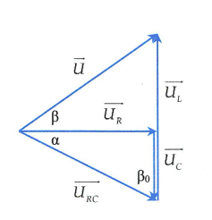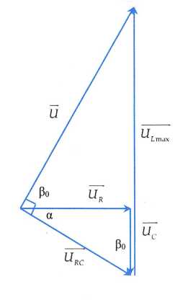
Theo định lí hàm số sin trong tam giác, ta có
Ở đây và là độ lớn của góc kí hiệu trên giản đồ. Ta có
Ta có chính là độ lệch pha giữa u và i trong trường hợp L thay đổi; chính là độ lệch pha giữa u và i khi U_{Lmax}. Do đó ta có và . Như vậy, ta cũng có
Theo bài ra, khi L = L₁ hoặc L = L₂ thì nên
- Thay đổi L để U_{RLmax,} U_{RLmin}. Tìm Z_{L} khi đó
Ta có
Rõ ràng để U_{RLmax} thì T min.
Đặt ta thực hiện việc khảo sát hàm số T theo biến số Z_{L} để tìm giá trị của Z_{L} sao cho T_{min} .Ta hoàn toàn có thể dùng phương pháp tam thức bậc hai để tìm giá trị lớn nhất và nhỏ nhất của T. Hoặc có thể dùng phương pháp đạo hàm, khảo sát hàm số.
Đạo hàm theo biến số Z_{L} ta thu được
Cho ta có:
Nghiệm của phương trình bậc hai này là:
Lập bảng biến thiên ta thấy ngay:
- (T min) khi
Khi đó thay vào biểu thức tính U_{RL} ta có
- (T max) khi . Khi đó
Các công thức rút ra ở trên là những công thức bắt buộc phải nhớ. Tuy nhiên, ta không nên học vẹt mà hãy hiểu bản chất vì sao lại có công thức đó, để trong trường hợp quên thì ta còn biết cách thiết lập lại. Tổng kết lại, ta có các kết quả sau:
- Thay đổi L để U_{R} ; P; I; , U_{C} đạt giá trị lớn nhất. Tìm Z_{L} tương ứng.
- Thay đổi L để U_{Lmax} . Tìm U_{Lmax} và Z_{L} khi đó. Suy ra các hệ quả quan trọng khi thay đổi L để U_{Lmax}.
- Khi U_{Lmax} thì hiệu điện thế tức thời ở hai đầu mạch luôn nhanh pha hơn u_{RC} một góc .
- Dựa vào hệ thức lượng trong tam giác vuông, ta có
- Thay đổi L thấy khi L = L₁ hoặc L = L₂, thì công suất của mạch có giá trị như nhau. Tính Z_{C} và tìm L để công suất trong mạch đạt giá trị cực đại.
- Thay đổi L thấy khi L = L₁ hoặc L = L₂ thì U_{L} như nhau. Hỏi phải thay đổi độ tự cảm L bằng bao nhiêu thì U_{Lmax}.
- Thay đổi L thấy khi L = L₁ hoặc L = L₂ thì U_{L} như nhau. Khi có độ lệch pha giữa u và i có giá trị tương ứng là và .
Thay đổi L để U_{Lmax} thì độ lệch pha giữa u và i là . Tìm mối liên hệ giữa
- Thay đổi L để . Tìm Z_{L} khi đó.
khi
khi

